附件3
综合许可凭证样式
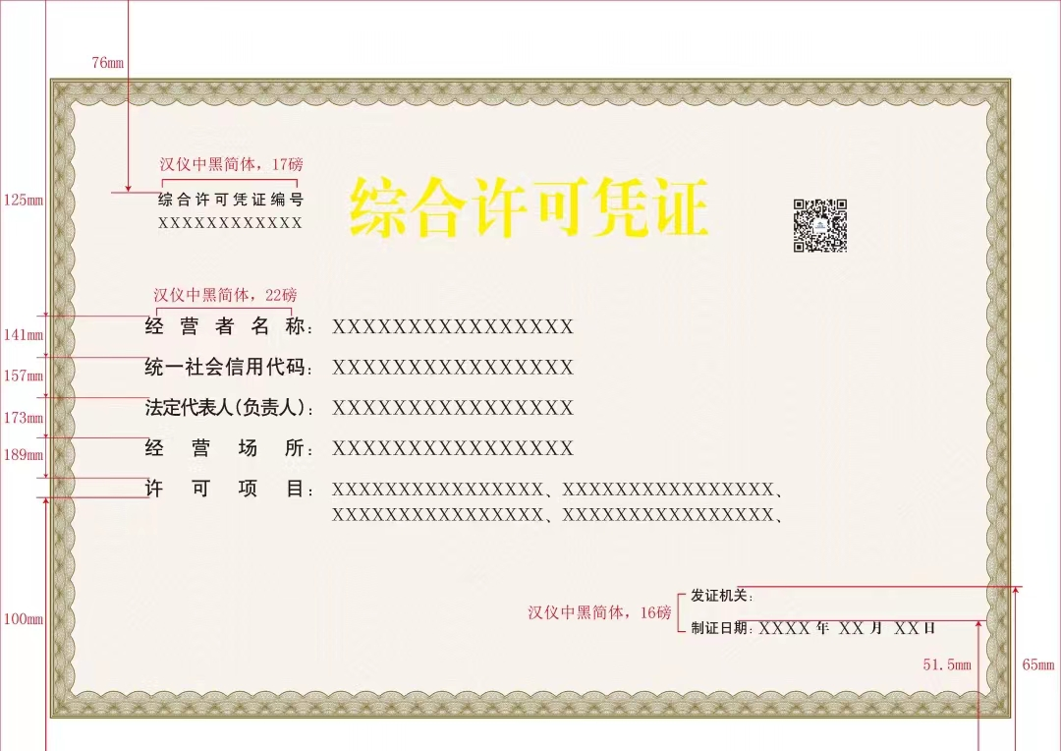
（综合许可凭证根据相关经营许可审批结果制发，是市场主体取得相关经营许可的凭证。）
综合许可凭证印制标准：
- 综合许可凭证规格
尺寸为：297mm（高）×420mm（宽）。
- 综合许可凭证证面内容
2.1 防伪边框。
2.2 “综合许可凭证”的浮雕底纹。
2.3 综合许可凭证证面字样。
2.3.1 “综合许可凭证编号”汉仪中黑简体，17磅，距上纸边76mm。编号由6位行政区划编码、ZH（“综合”的汉语拼音字母缩写）、类别代码、5位顺序码和1位校验码组成。
2.3.2 “经营者名称、统一社会信用代码、法定代表人（负责人）、经营场所、许可项目”汉仪中黑简体，22磅。
“经营者名称”距上纸边125mm。
“统一社会信用代码”距上纸边141mm。
“法定代表人（负责人）”距上纸边157mm。
“经营场所”距上纸边173mm。
“许可项目”距上纸边189mm，距下纸边100mm。
2.3.3 “发证机关、制证日期”汉仪中黑简体，16磅。
“发证机关”距下纸边65mm。
“制证日期”距下纸边51.5mm。
- 综合许可凭证印刷工艺
“综合许可凭证”字样为金色，金为大赤金（淡色而有光泽之金），用电化铝烫金印制。
- 综合许可凭证用料标准
采用140g/m2无荧光全木浆证券纸印刷。
- 综合许可凭证防伪
5.1 使用多重扭锁线技术制作的防伪边框。
5.2 使用“综合许可凭证”设计的浮雕底纹。
5.3 油墨防伪：左下角采用无色荧光红防伪油墨印刷“XXXXXXXX监制”的字样，日光下不可见，在长波紫外线下可见为红色。
5.4 RFID芯片防伪（可选）：加载RFID芯片防伪技术，需满足唯一性、不可篡改、不可复制、全程追溯功能，此工艺只可加载在凭证背面。追溯方式需便于应用和操作。可实现证照从出厂到发证机关的全流程可追溯，满足随时查询，查询信息要包含出场批次、发证机关等。

